PHỤ LỤC SỐ 03
(Ban hành kèm theo Thông tư số 22/2025/TT-BTP ngày 14/11/2025
của Bộ trưởng Bộ Tư pháp)
MẪU MŨ KÊPI

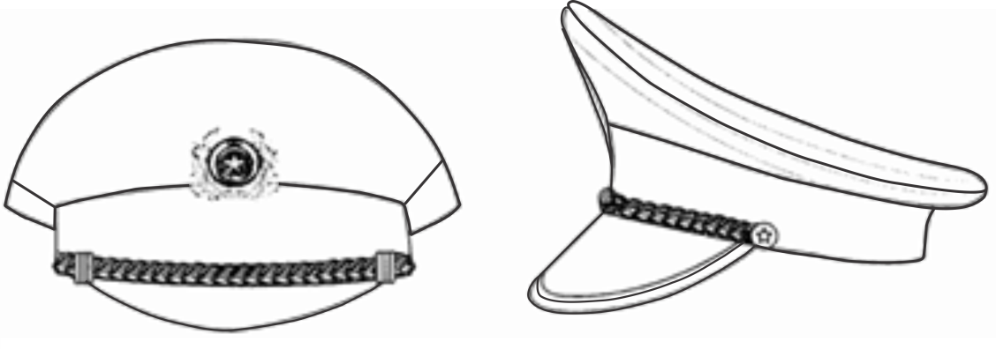

a) Màu sắc
Mũ kêpi dùng cho lễ phục có màu trắng kem cùng màu với vải áo lễ phục;
Mũ kêpi dùng cho thường phục có màu xanh rêu sẫm cùng màu với vải trang phục thu đông;
b) Kiểu dáng là mũ có thành cong, đỉnh mũ hình tròn, trán mũ cao, vành mũ cong, đỉnh và trán mũ được làm cùng một loại vải, phía trước có lưỡi trai bằng nhựa màu đen bóng. Phía trên lưỡi trai có dây coóc đông tết kiểu đuôi sam màu vàng, hai đầu được đính bằng cúc kim loại màu vàng, trên mặt cúc có hình ngôi sao năm cánh nổi. Mặt trước mũ giữa trán có ôzê gắn phù hiệu ngành; mỗi bên vành mũ có 02 ôzê Ø4 thoát khí. Thành mũ được dựng bằng nhựa, dựng chống trán bằng nhựa. Quai mũ bằng dây giả da màu đen. Cầu mũ bên trong bằng vải giả da xốp màu đen.
BẢNG THÔNG SỐ KÍCH THƯỚC MŨ KÊPI THÀNH PHẨM
Đơn vị: cm
Tên chỉ tiêu | Mức |  |  |  |  |  |  | Dung sai ±
Tên chỉ tiêu | 54 | 55 | 56 | 57 | 58 | 59 | 60 | Dung sai ±
1. Chiều dài đỉnh mũ | 26,2 | 26,5 | 26,8 | 27,1 | 27,4 | 28,7 | 28 | 0,5
2. Chiều rộng đỉnh mũ | 24,7 | 25 | 25,3 | 25,6 | 25,9 | 26,2 | 26,5 | 0,5
3. Chiều cao thành cầu phía trước | 5,7 | 5,7 | 5,7 | 5,7 | 5,7 | 5,7 | 5,7 | 0,1
4. Chiều cao thành cầu phía sau | 4,8 | 4,8 | 4,8 | 4,8 | 4,8 | 4,8 | 4,8 | 0,1
5. Chiều cao vành trán phía trước | 7,0 | 7,0 | 7,2 | 7,2 | 7,2 | 7,2 | 7,2 | 0,1
6. Chiều cao vành trán phía sau | 5,1 | 5,1 | 5,3 | 5,3 | 5,3 | 5,3 | 5,3 | 0,1
7. Chiều cao hai bên thành cầu | 4,2 | 4,2 | 4,4 | 4,4 | 4,4 | 4,4 | 4,4 | 0,1
8. Dài dây quai | 35 | 35 | 35 | 35 | 35 | 35 | 35 | 0,5
9. Bản rộng dây quai mũ | 1 | 1 | 1 | 1 | 1 | 1 | 1 | 0,1
11. Chiều dài dây coóc đông | 28 | 28 | 28 | 28 | 28 | 28 | 28 | 0,5
12. Bản rộng dây coóc đông | 1,6 | 1,6 | 1,6 | 1,6 | 1,6 | 1,6 | 1,6 | 0,1
14. Bản rộng lót thành cầu | 5,2 | 5,2 | 5,2 | 5,2 | 5,2 | 5,2 | 5,2 | 0,1
15. Ôzê thoát khí cách đường cao thành mũ | 2 | 2 | 2 | 2 | 2 | 2 | 2 | 0,1
16. Ôzê phía trước cách trán mũ (từ dưới chân lên) | 3,2 | 3,2 | 3,2 | 3,2 | 3,2 | 3,2 | 3,2 | 0,1
17. Bản rộng ở giữa lưỡi trai | 6 | 6 | 6 | 6,3 | 6,3 | 6,3 | 6,3 | 0,1
18. Chiều dài lưỡi trai đo trên thành phẩm mũ | 18 | 18 | 18 | 18,5 | 18,5 | 18,5 | 18,5 | 0,3
20. Chu vi vòng mũ đo vòng trong lót cầu mũ | 54 | 55 | 56 | 57 | 58 | 59 | 60 | 1

